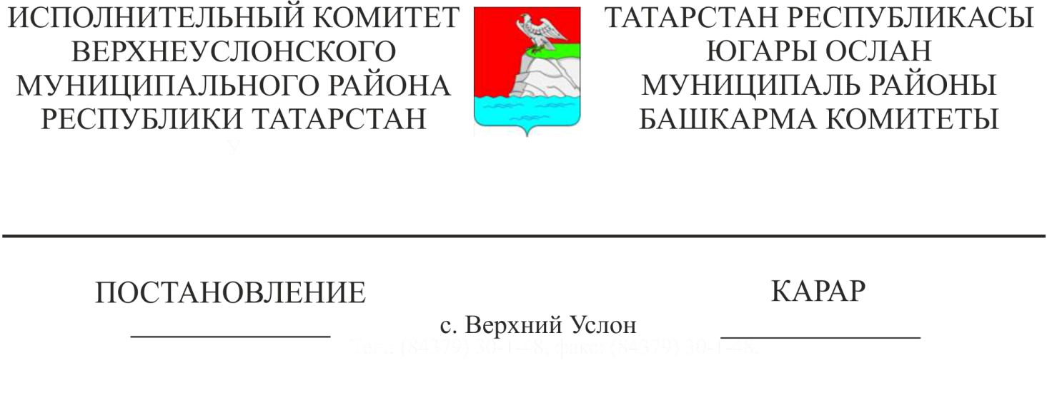
21.04.2021 435
«Югары Ослан муниципаль районында аукцион формасында үткәрелә торган сатуларда җир кишәрлеген муниципаль милектәге җир кишәрлеген сату юлы белән милеккә бирү буенча муниципаль хезмәт күрсәтүнең административ регламентын раслау турында» Татарстан Республикасы Югары Ослан муниципаль районы Башкарма комитетының 2019нчы елның 12нче августыннан 767нче номерлы карарына үзгәрешләр кертү хакында

«Территорияләрне комплекслы үстерүне тәэмин итү максатларында Россия Федерациясе Шәһәр төзелеше кодексына һәм Россия Федерациясенең аерым закон актларына үзгәрешләр кертү турында» 2020нче елның 30нчы декабреннән 494-ФЗ Федераль закон нигезендә, Татарстан Республикасы Югары Ослан муниципаль районы Башкарма комитеты
КАРАР БИРӘ:

1. «Югары Ослан муниципаль районында аукцион формасында үткәрелә торган сатуларда җир кишәрлеген муниципаль милектәге җир кишәрлеген сату юлы белән милеккә бирү буенча муниципаль хезмәт күрсәтүнең административ регламентын раслау турында» Татарстан Республикасы Югары Ослан муниципаль районы Башкарма комитетының 2019нчы елның 12нче августыннан 767нче номерлы карарына түбәндәге үзгәрешләрне кертергә:
1) 2.9 пунктның 4 пунктчасын яңа редакциядә бәян итәргә:
«4) җир участогын рөхсәт ителгән куллану нигезендә биналар, корылмалар төзү мөмкинлеге каралмаган очраклардан тыш, җир кишәрлегенә карата объектларны инженер-техник тәэмин итү челтәрләренә тоташтыруның (технологик тоташтыру) техник шартлары турында мәгълүматлар булмау;»;
2) 2.9 пунктның 13 пунктчасын яңа редакциядә бәян итәргә:
«13) җир кишәрлеге аның комплекслы үсеше турында килешү төзелгән территория чикләрендә урнашкан;».
2. Әлеге карарны Интернет мәгълүмат-телекоммуникация челтәрендә Татарстан Республикасы хокукый мәгълүмат рәсми порталында веб-адрес буенча: http://pravo.tatarstan.ru, Югары Ослан муниципаль районының рәсми сайтында интернет-телекоммуникация челтәрендә түбәндәге веб-адрес буенча: https://verhniy-uslon.tatarstan.ru https://verhniy-uslon.tatarstan.ruурнаштырырга.
3. Әлеге карарның үтәлешен үзем контрольдә тотам.

Башкарма комитет җитәкчесе И. И. Шакиров

